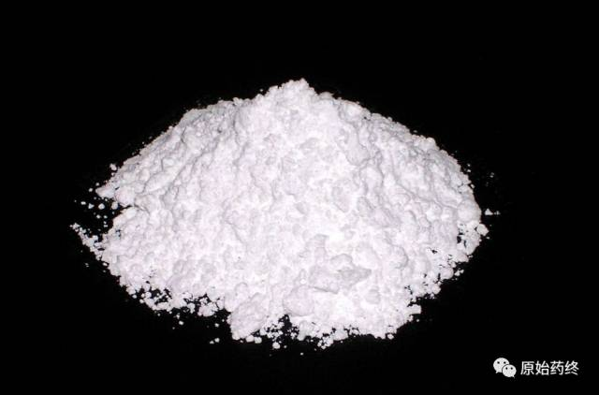

# IMG_259

# ****滑石粉****

Huɑshifen

TALCI PULVIS

本品系滑石经精选净制、粉碎、干燥制成。

**【性状】** 本品为白色或类白色、微细、无砂性的粉末，手摸有滑腻感。气微，味淡。

本品在水、稀盐酸或稀氢氧化钠溶液中均不溶解。

**【鉴别】** 取本品，照滑石项下的〔鉴别〕（1）、（2）项试验，显相同的反应。

**【检查】** **酸碱度** 取本品10g，加水50ml，煮沸30分钟，时时补充蒸失的水分，滤过。滤液遇中性石蕊试纸应显中性反应。

**水中可溶物** 取本品5g，精密称定，置100ml烧杯中，加水30ml，煮沸30分钟，时时补充蒸失的水分，放冷，用慢速滤纸滤过，滤渣加水5ml洗涤，洗液与滤液合并，蒸干，在105℃干燥1小时，遗留残渣不得过5mg（0.1%）。

**酸中可溶物** 取本品约1g，精密称定，置100ml具塞锥形瓶中，精密加入加稀盐酸20ml，称定重量，在50℃浸渍15分钟，放冷，再称定重量，用稀盐酸补足减失的重量，摇匀，用中速滤纸滤过，精密量取续滤液10ml，加稀硫酸1ml，蒸干，炽灼至恒重，遗留残渣不得过10.0mg（2.0%）。

**铁盐** 取〔酸碱度〕检查项下的滤液1ml，加稀盐酸与亚铁氰化钾试液各1ml，不得即时显蓝色。

**炽灼失重** 取本品2g，在600～700℃炽灼至恒重，减失重量不得过5.0%。

**重金属** 取本品5g，精密称定，置锥形瓶中，加0.5mol/L盐酸溶液25ml，摇匀，置水浴加热回流30分钟，放冷，用中速滤纸滤过，滤液置100ml量瓶中，用热水25ml分次洗涤容器及残渣，滤过，洗液并入同一量瓶中，放冷，加水至刻度，摇匀，作为供试品溶液。

取供试品溶液5.0ml，置25ml纳氏比色管中，加醋酸盐缓冲液（pH3.5）2ml，再加水稀释至刻度，依法检查（通则0821第一法），含重金属不得过40mg/kg。

**砷盐** 取重金属项下供试品溶液20ml，加盐酸5ml，依法检查（通则0822第一法），含砷盐不得过2mg/kg。

**【含量测定】** 取本品0.2g，精密称定，置于已盛有无水碳酸钠4g的铂坩埚中，混匀，上面再覆盖无水碳酸钠1g，盖好坩埚盖。1000℃熔融处理40分钟，取出，放冷。在坩埚中加入少量热水使残渣脱落，用2%盐酸溶液5ml分次冲洗坩埚，一并移入250ml烧杯中，于杯口缓慢加入盐酸15ml，立即盖上表面皿，待反应完全后，将烧杯置电炉上加热，浓缩至近干，放冷。加入盐酸10ml，置水浴锅加热溶解，再加入1%明胶溶液[注1]5ml，充分搅拌，水浴保温10分钟。取下，加热水30ml，搅拌，趁热滤过，滤液置100ml量瓶中，用热水洗涤容器及残渣，洗液一并移入量瓶中，放冷，加水至刻度，摇匀，作为钙、镁总量测定溶液。

另取本品0.2g，精密称定，置250ml烧杯中，加入40%盐酸溶液（40→100）约40ml，盖上表面皿，置电炉上加热至微沸，用玻璃棒时时搅拌，保持微沸40分钟，用40%盐酸溶液（40→100）冲洗表面皿，浓缩至近干，放冷。加入40%盐酸溶液（40→100）2ml，加水稀释至20ml，并加热煮沸，滤过，滤液置100ml量瓶中，用热水洗涤容器及残渣，洗液一并移入量瓶中，放冷，加水至刻度，摇匀，作为可溶性钙、镁测定溶液。

分别精密量取上述两种溶液各50ml，分别加入酒石酸钾钠-三乙醇胺混合溶液[注2]5ml和甲基红指示剂2滴，用氨-氯化铵缓冲溶液[注3]中和至黄色并过量6ml，加入酸性铬蓝K-萘酚绿B混合指示剂[注4]6滴，用乙二胺四醋酸二钠滴定液（0.05mol/L）滴定至溶液由酒红色变成纯蓝色。按公式（1）分别计算钙、镁总量及可溶性钙、镁含量（X%）。

计算公式：（1）

硅酸镁含量=（钙、镁总量-可溶性钙镁含量）×5.20（2）

式中 c为乙二胺四醋酸二钠滴定液的浓度，mol/L；

V为消耗乙二胺四醋酸二钠滴定液的体积，ml；

w为称样量，g；

24.30为镁的原子量。

5.20为镁换算为硅酸镁的系数。

本品含硅酸镁[Mg3（Si4O10）（OH）2]，不得少于88.0%。

**【性味与归经】** 甘、淡，寒。归膀胱、肺、胃经。

**【功能与主治】** 利尿通淋，清热解暑；外用祛湿敛疮。用于热淋，石淋，尿热涩痛，暑湿烦渴，湿热水泻；外治湿疹，湿疮，痱子。

**【用法与用量】** 10～20g，包煎。外用适量。

**【贮藏】** 密闭。

注：[1]1%明胶溶液 取明胶1g，加水100ml，加热使溶解（临用时配制），混匀，即得。

[2]酒石酸钾钠-三乙醇胺混合溶液 取酒石酸钾钠80g，加水300ml使溶解，加入三乙醇胺100ml，混匀，即得。

[3]氨-氯化铵缓冲溶液pH＝10 取氯化铵67.5g，加水300ml使溶解，加入氢氧化铵570ml，用水稀释至1000ml，混匀，即得。

[4]酸性铬蓝K-萘酚绿B混合指示剂 取酸性铬蓝K0.2g和萘酚绿B 0.34g，溶解于水中，稀释至100ml，混匀，即得。